المملكة العربية السعودية |  |  |  | المادة: رياضيات
وزارة التعليم |  |  |  | الصف: السادس الابتدائي
إدارة تعليم ............................... |  |  |  | الزمن: ساعتان ونصف
مدرسة .................................
اختبار الدور الأول للفترة الدراسية الثانية للعام الدراسي 1447 / 1448 هـ
اسم المصحح : ................. | اسم المراجع : .................... |  | الدرجة النهائية رقماً من ( 40 ) |  | الدرجة كتابة
توقيعه : ........................ | توقيعه : ........................

اسم الطالب: ....................................................................... | الفصل : ................ | رقم الجلوس : ................
15
السؤال الأول : اقرأ كلَّ سؤال بعناية، ثمَّ اختر الإجابة الصحيحة من بين الإجابات المعطاة :
1 | ناتج جمع الكسرين $\frac{2}{7}$ + $\frac{3}{7}$ في أبسط صورة هو:
 | أ | $$\frac{5}{7}$$ | ب | $$\frac{5}{14}$$ | ج | $$\frac{1}{7}$$ | د | 1

2 | تقريب العدد الكسري $\frac{5}{6}$ 4 إلى أقرب نصف هو:
 | أ | 4 | ب | 5 | ج | $\frac{1}{2}$4 | د | $\frac{1}{4}$ 4

3 | مقلوب الكسر $\frac{2}{3}$ هو:
 | أ | $$\frac{2}{3}$$ | ب | 1 | ج | $$\frac{3}{2}$$ | د | $$\frac{2}{4}$$

4 | النسبة التي تقارن بين الجزء والكل في أبسط صورة لـــــ (٣ مربعات حمراء من أصل ٩ مربعات) هي:
 | أ | $$\frac{3}{1}$$ | ب | $$\frac{9}{4}$$ | ج | $$\frac{3}{9}$$ | د | $$\frac{1}{3}$$

5 | إذا كان ثمن ٥ أقلام هو ١٠ ريالات، فإن معدل الوحدة هو:
 | أ | ريالان لكل قلم | ب | ٥ ريالات لكل قلم | ج | ١٠ ريالات لكل قلم | د | ريال لكل قلم

6 | النسبة المئوية 50% في صورة كسر اعتيادي هي:
 | أ | $$\frac{1}{4}$$ | ب | $$\frac{1}{2}$$ | ج | $$\frac{3}{4}$$ | د | $$\frac{5}{10}$$

7 | احتمال ظهور الرقم ٧ عند رمي مكعب أرقام (١-٦) هو حادثة:
 | أ | مؤكدة | ب | متساوية الإمكانية | ج | مستحيلة | د | قوية

8 | قياس الزاوية القائمة يساوي:
 | أ | ٤٥° | ب | ٣٦٠° | ج | ١٨٠° | د | ٩٠°

تابع باقي الأسئلة
9 | مجموع قياسات زوايا المثلث الداخلية يساوي دائماً:
 | أ | 18٠° | ب | ٩٠° | ج | ٢٧٠° | د | ٣٦٠°

10 | القطر في الدائرة يساوي:
 | أ | ٢ × نق | ب | نق + ٢ | ج | نق ÷ ٢ | د | نق²

11 | مساحة متوازي الأضلاع الذي طول قاعدته ٥ سم وارتفاعه ٤ سم تساوي:
 | أ | 20 سم² | ب | 9 سم² | ج | 10 سم² | د | 40 سم²

12 | الكسر العشري ٠,٢٥ في صورة نسبة مئوية هو:
 | أ | 2,5% | ب | 25% | ج | 0,25% | د | 250%

13 | في التناسب $\frac{9}{12}$ = $\frac{س}{4}$ قيمة س تساوي:
 | أ | 6 | ب | 3 | ج | 9 | د | 1

14 | الزاويتان اللتان مجموع قياسهما يساوي ٩٠° تسميان زاويتين:
 | أ | متكاملتين | ب | متتامتين | ج | متقابلتين بالرأس | د | منفرجتين

15 | حجم منشور رباعي أبعاده ٢ سم، ٣ سم، ٥ سم يساوي:
 | أ | 10 سم³ | ب | 30 سم³ | ج | 15 سم³ | د | 50 سم³
10
السؤال الثاني: أكمل الفراغات الآتية بما يناسبها:
١. الكسور التي لها المقامات نفسها تسمى كسوراً .................................
٢. ناتج ضرب $\frac{3}{4}$ × $\frac{1}{2}$ يساوي .................................
٣. تقدير ناتج ضرب $\frac{1}{4}$ × 11 باستعمال الأعداد المتناغمة هو تقريباً .................................
٤. المساواة بين نسبتين تسمى .................................
٥. مجموعة نواتج تجربة ما تسمى .................................
٦. الشكل الرباعي الذي فيه فقط ضلعان متوازيان يسمى .................................
٧. محيط الدائرة التي قطرها ١٠ سم (باستعمال ط ≈ ٣,١٤) هو ................................. سم.
٨. مساحة المثلث الذي قاعدته ٦ سم وارتفاعه ٤ سم تساوي ................................. سم².
٩. ناتج طرح 5 - $\frac{1}{4}$2 .................................
١٠. النسبة المئوية التي تمثل الجزء المظلل في نموذج مقسم لـ ١٠٠ جزء وظلل منه ٧٥ جزءاً هي .................................
تابع باقي الأسئلة
السؤال الثالث : ضع علامة ( ✓ ) أمام العبارة الصحيحة وعلامة ( ✘ ) أمام العبارة الخاطئة :
5
1 – عند جمع الكسور غير المتشابهة، يجب توحيد المقامات أولاً باستعمال (م.م.أ). | ( )
2 - النسبة هي مقارنة بين كميتين باستعمال القسمة. | ( )
3 - الاحتمال التجريبي يعتمد على نواتج يتم الحصول عليها عن طريق إجراء تجربة. | ( )
4 – المثلث المنفرج الزاوية يحتوي على زاويتين منفرجتين. | ( )
5 – مساحة سطح المنشور الرباعي هي مجموع مساحات جميع أوجهه. | ( )
10
السؤال الرابع :- حل المسائل الآتية :
أوجد ناتج ما يلي في أبسط صورة: $\frac{1}{2}$1 + $\frac{1}{3}$2
......................................................................................................
......................................................................................................
حل التناسب الآتي: تستطيع خولة تعلم ١٢ كلمة إنجليزية في ٨ دقائق، فكم كلمة تتعلم في ٢٠ دقيقة؟
......................................................................................................
......................................................................................................
أوجد قيمة (س) في المثلث الذي قياسات زواياه هي: ٥٠° ، ٧٠° ، س° .
......................................................................................................
......................................................................................................
أوجد حجم منشور رباعي طوله ٨ سم، وعرضه ٤ سم، وارتفاعه ٣ سم.
......................................................................................................
......................................................................................................
كيس يحتوي على ٥ كرات حمراء، و٣ كرات زرقاء، وكرتين خضراء. ما احتمال سحب كرة زرقاء؟ (اكتب الإجابة في أبسط صورة).
......................................................................................................
......................................................................................................
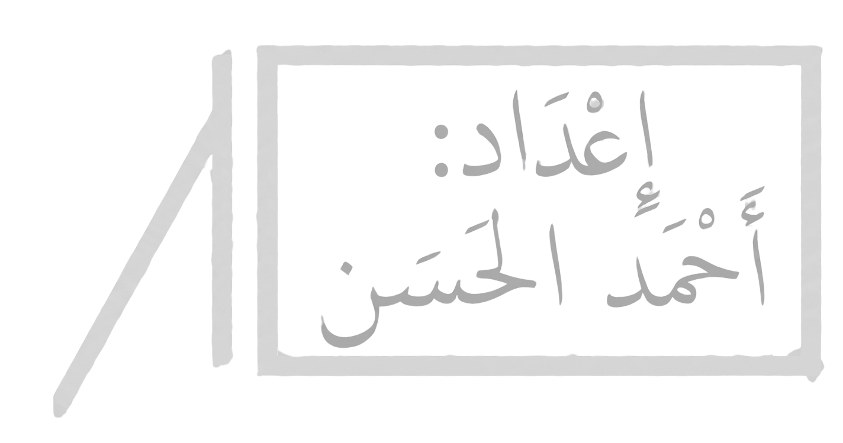
انتهت الأسئلة.. بالتوفيق والنجاح
معلم المادة
......................................

